PC Olympia

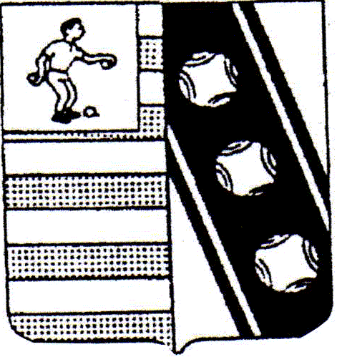
Secretariaat : Elza GORIS Koerselsebaan 94 3550 Heusden-Zolder
Tel. 0472/57 17 48 e-mail : elza.goris@telenet.be
P.C. OLYMPIA
WINTERTORNOOIEN

WOENSDAG 28 MAART 2018 13 UUR
50+ TRIPLETTEN

ZATERDAG 31 MAART 2018 13 UUR
H/HG TRIPLETTEN

ZONDAG 1 APRIL 2018 13 UUR
GEMENGDE DOUBLETTEN

INLICHTINGEN EN INSCHRIJVEN
CLAES BRECHT 0485/088128
brecht.claes@telenet.be
pc olympia veenderweg 48 3550 heusden-zolder
Maximaal 16 ploegen /tornooi
Mixen is toegestaan
Inschrijfgeld =5€ per speler

